第一章 概 述

1.1 项目背景及任务由来
栾川县合峪镇砭上金秋萤石粉厂是一家民营企业，成立于2002年，位于栾川县合峪镇砭上村，选厂前身为栾川县金秋矿业有限公司合峪镇砭上村萤石粉选矿厂，初建规模为50t/d，于2008年扩建为日处理150吨萤石原矿生产项目，并由栾川县环保研究所编制了《150吨/日氟粉选矿生产线综合整治项目报告》，栾川县环境保护局对栾川县合峪镇砭上金秋萤石粉厂环保综合整治项目进行了验收，文件号为栾环综验[2011]01号。选厂配套尾矿库为山谷型尾矿库，建设于2011年，于2013年投入使用，2013年12月洛阳金基矿山安全技术有限公司编制了《栾川县合峪镇砭上金秋萤石粉厂小路沟尾矿库安全验收评价报告》，于2014年1月13日首次获得安全生产许可证，于2017年6月第一次延续了尾矿库安全生产许可证，编号为（豫）FM安许证字（2017）XCWK316Y，于2020年12月15日第二次延续了尾矿库安全生产许可证，编号为（豫）FM安许证字[2020]XCWK352Y（详见附件，有效期至2023年12月14日）。2014年4月由洛阳青华环保科技有限公司编制完成了《栾川县合峪镇砭上金秋萤石粉厂清洁生产审核报告》，并通过洛阳市环境保护局验收，验收文号为洛环清审字[2014]36号。2016年12月，核工业二〇三研究所承担了该项目的环境现状评估工作，编制完成了《栾川县合峪镇砭上金秋萤石粉厂150吨/日萤石浮选项目现状影响评估报告》，于2016年12月9日由洛阳市生态环境局进行了环保备案公示，详见附件。
为满足市场需求及最新环保要求，栾川县合峪镇砭上金秋萤石粉厂拟实施技术升级改造日处理400吨萤石矿项目，在现有工程基础上进行萤石矿选矿流程技术升级改造，选矿规模由150吨/日增至400吨/日，同时增加尾矿压滤车间，部分尾矿经压滤外售制砖厂作为制砖原料，其余尾矿经砂浆泵排至现有尾矿库。主要改造设备有颚式破碎机、圆锥破碎机、球磨机、螺旋分级机、浮选机、浓密机、尾矿砂分离振动筛、尾矿浆压滤机等。项目总投资1000万元，已于2023年3月在栾川县发展和改革委员会备案，项目代码为2303-410324-04-02-947457，详见附件。
根据《中华人民共和国环境影响评价法》、《建设项目环境保护管理条例》和《河南省建设项目环境保护管理条例》，本项目应进行环境影响评价。根据《建设项目环境影响评价分类管理名录（2021年版）》（部令第16号），本项目为化学用萤石矿选矿，属于“八、非金属矿采选业”，参照“化学矿开采102；石棉及其他非金属矿采选109”中“全部（不含单独的矿石破碎、集运；不含矿区修复治理工程）”，项目应编制环境影响报告书。
受栾川县合峪镇砭上金秋萤石粉厂委托，河南景林环保科技有限公司承担了栾川县合峪镇砭上金秋萤石粉厂技术升级改造日处理400吨萤石矿项目环境影响评价工作。接受委托后，河南景林环保科技有限公司就环评工作的内容和深度等问题向有关环境保护主管部门进行了汇报，根据项目情况和当地环境特点，确定评价工作的深度，在对栾川县合峪镇砭上金秋萤石粉厂技术升级改造日处理400吨萤石矿项目有关资料研读的基础上，结合现场踏勘的实际情况和有关项目内容，按照国家有关环评技术规范要求，编制完成了《栾川县合峪镇砭上金秋萤石粉厂技术升级改造日处理400吨萤石矿项目环境影响报告书》。

1.2 建设项目特点

1.2.1 工程特点
（1）本项目为技改扩建项目，在现有选厂内建设，不新增占地。本项目在现有工程基础上进行萤石矿选矿流程技术升级改造，选矿规模由150吨/日增至400吨/日，同时增加细砂分离、尾矿压滤，部分尾矿经压滤外售制砖厂作为制砖原料，其余尾矿经砂浆泵排至现有尾矿库。项目利用现有尾矿库剩余库容，不涉及尾矿库扩建。
（2）本项目在生产设备、尾矿库、供水、排水、供电等方面依托现有工程。项目新增细砂分离、尾矿压滤，有利提高尾矿综合利用率，减少尾矿排放，有利于延长现有尾矿库服务年限。
- 本项目矿石主要来源于嵩县中萤氟盐有限责任公司嵩县萤石矿项目及洛阳氟钾科技股份公司嵩县竹园沟萤石矿、嵩县大章桑树沟萤石矿、嵩县车村陈楼上河南中兴萤石矿、阳桃沟萤石矿等矿区萤石矿，矿石来源合法。

1.2.2 环境特点
（1）本项目为技改扩建项目，在现有选厂内建设，不新增占地。项目对区域环境的影响主要集中在运营期及服务期满后。
（2）本项目位于洛阳市栾川县合裕镇砭上村附近，项目现有选厂及配套现有尾矿库不在各类自然保护区、风景名胜区、饮用水源保护区，距离项目最近为敏感点为选厂东侧25m处的草沟村散户。
（3）根据洛阳市2022年环境质量年报中栾川县2022年环境空气质量监测数据，2022年栾川县优良天数为337天，空气质量优良率达92.3%，其中PM₁₀年均浓度48µg/m³，PM_{2.5}年均浓度32µg/m³，各污染物综合指数、优良天数、臭氧浓度均居全省第一，连续四年实现环境空气二级达标。因此项目所在区域栾川县为环境空气质量达标。根据现状监测结果，各环境空气监测点TSP、氟化物的24小时平均浓度均能满足《环境空气质量标准》（GB3095-2012）中二级标准限值要求；区域地表水各监测断面各监测因子监测值均能满足《地表水环境质量标准》（GB3838-2002）Ⅲ类水质标准要求地下水各监测点位各因子均能够满足《地下水质量标准》（GB/T14848-2017）III类标准要求；项目选厂和尾矿库四周场界昼夜噪声均满足《声环境质量标准》（GB3096-2008）2类标准要求，敏感点夜噪声均满足《声环境质量标准》（GB3096-2008）中1类标准；项目占地范围内及占地范围外林地各监测点监测因子均能满足《土壤环境质量 建设用地土壤污染风险管控标准（试行）》（GB3660-2018）中第二类用地风险筛选值，占地范围外农田各监测点监测因子均能满足《土壤环境质量 农用地土壤污染风险管控标准（试行）》（GB15618-2018）中“其他”风险筛选值要求。

1.3 分析判定情况
（1）对照《产业结构调整指导目录（2019年本）》，本项目属于非金属矿采选项目，不属于鼓励类、限制类、淘汰类，属允许类建设项目，符合国家产业政策要求。项目总投资1000万元，已于2023年3月在栾川县发展和改革委员会备案，项目代码为2303-410324-04-02-947457。本项目生产工艺及生产设备选型均不在限制和淘汰类技术目录中，项目建设满足《矿产资源节约与综合利用鼓励、限制和淘汰技术目录（修订稿）》（国土资发[2014]176号）、《金属非金属矿山禁止使用的设备及工艺目录》及《高耗能落后机电设备（产品）淘汰目录》相关要求。项目在生产规模、工艺与装备、资源综合利用、主要产品质量等方面满足《萤石行业准入标准》（工联原[2010]87号），符合《栾川县产业准入负面清单(试行)》(栾政办[2020]24号)相关要求。
（2）本项目位于洛阳市栾川县合裕镇砭上村附近，项目建设符合《河南省主体功能区规划》、《栾川县城乡总体规划》（2016-2035），符合洛阳市“三线一单”等相关规划内容，且工程区域不涉及饮用水水源保护区、自然保护区、国家公园、风景名胜区等环境敏感区。
（3）本项目为非金属矿采选项目，不属于“两高项目”，不属于重有色金属矿采选业，不涉及重点重金属污染物。项目建设符合《河南省矿山采选建设项目环境影响评价文件审批原则（修订）》（豫环办[2021]82号）、《洛阳市生态环境保护委员会办公室关于印发洛阳市2023年蓝天、碧水、净土保卫战实施方案的通知》（洛环委办[2023]24号）、《洛阳市人民政府关于印发洛阳市“十四五”生态环境保护和生态经济发展规划的通知》（洛政[2022]32号）、《关于印发河南省“两高”项目管理目录（2023年修订）的通知》（豫发改环资[2023]38号）、《河南省进一步加强重金属污染防控工作方案》（豫环文[2022]90号）等文件相关要求。
（4）本项目为日处理400吨萤石矿技术升级改造项目，选矿原料为萤石矿，不在《矿产资源开发利用辐射环境监督管理名录》范围内，不需编制辐射环境影响评价专篇。

1.4 关注的主要环境问题
本项目为技改扩建项目，不新增占地。本环评报告关注的主要环境问题是：
- 区域环境空气、地表水、地下水、声环境、土壤环境质量能否满足相应的标准限值要求，调查区域生态环境现状。
- 现有工程现状以及存在的环保问题及整改措施。
- 项目是否满足当前产业政策，是否能够满足河南省以及洛阳市相关规划，是否能够满足各项环保政策。
- 项目环境影响的可接受程度及污染防治措施是否可行，主要包括：①项目施工期、运营期粉尘、噪声、固体废物及废水产生情况和治理措施，确保粉尘、噪声排放达到国家规定的排放标准，废水全部综合利用，固体废物得到合理安全的处置；②项目服务期满对各工程占地的生态恢复情况。
- 通过环境保护措施可行性分析和环境影响预测，综合判定，从环境保护角度来看，本项目建设是否可行。

1.5 环境影响评价的工作过程
环评单位河南景林环保科技有限公司接受委托后，在项目所在地开展了现场踏勘、调研工作，向建设单位收集了项目所采用的工艺技术资料及污染防治措施技术参数等信息。对照国家和地方有关环境保护法律法规、标准、政策、规范及规划，开展了环境质量现状调查、监测及现有污染源调查，进而核实了项目的废气、废水、固体废物等污染物的产排情况，论证了各项环保治理措施的可行性。在此基础上，编制了该项目的环境影响报告书，为项目建设提供环保技术支持，为环保主管部门提供审批依据。
建设单位开展了公众参与调查，通过网络公示、报纸公示、张贴公示等形式广泛征求了公众意见。
根据《建设项目环境影响评价技术导则 总纲》（HJ2.1-2016）等相关技术规范的要求，本次环境影响评价的工作过程及程序见图1.5-1。
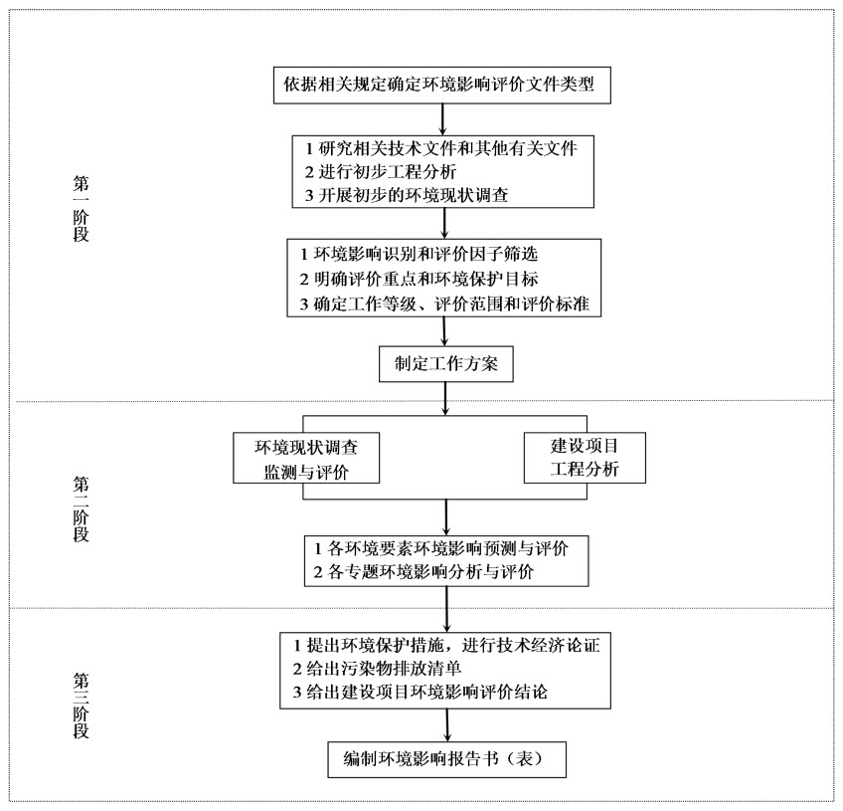
图1.5-1 评价工作程序框图

1.6 环境影响报告书的主要结论
栾川县合峪镇砭上金秋萤石粉厂技术升级改造日处理400吨萤石矿项目符合国家产业政策、河南省及洛阳市相关规划及有关环境保护政策的要求；工程的建设和运营会产生一定的环境污染及生态破坏，在采取相应的污染防治措施、生态恢复与补偿措施后，工程建设和运营过程中所产生影响可接受。项目环境风险可控，对生态的影响可通过实施植被恢复、水土流失防治等生态保护及水土保持措施得到有效减免。从建设单位组织的公众参与调查结果可知，公众对该项目建设均无反对意见。因此，在落实该环评报告所提出的各项污染防治措施及生态恢复措施，切实落实环保“三同时”制度的前提下，从环境保护的角度分析，该项目的建设是可行的。

